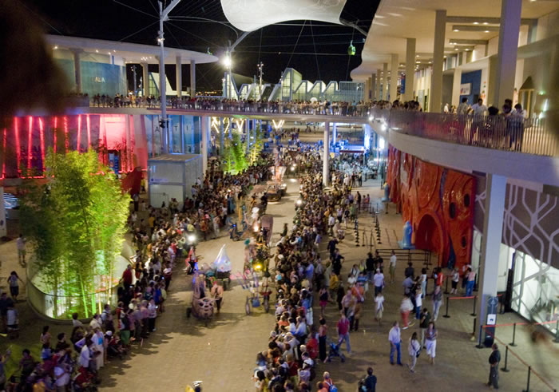

"Aguadores"

SINOPSIS
Espectáculo para cabalgatas con 4 mágicos vehículos y 5 personajes provenientes de un mundo fantástico. Colorido, formas, imágenes de mundos subacuáticos, inspiradas en el agua, los peces, los personajes marinos fantásticos, así como el mundo vegetal de flores exóticas. Vetustas máquinas inspiradas en el universo de Julio Verne, conviven con primaverales triciclos. El poder de la creación, dando la vida. A través del agua. A través del tiempo. Grifos, embudos, peces, flores, hélices, se combinan para formar un pasacalles onírico pleno de color y vida.

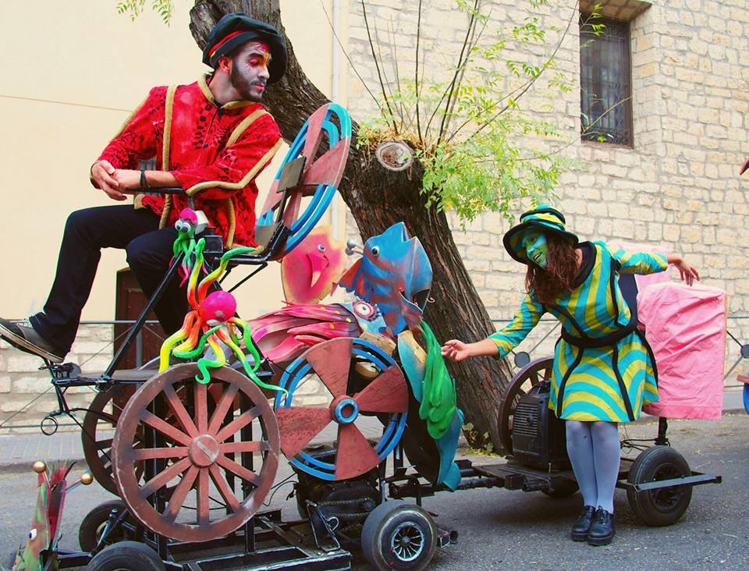

FICHA ARTÍSTICA
- Género: teatro de calle.
- Producción: ARATECA
- Intérpretes: Lorenzo Mondrón, Pablo Regalado, Patricia Coronas, Soledad Giménez y Nacho Ladrero.
- Escenografía: Manuel Pellicer, Jesús Jiménez y Talleres Vértice.
- Vestuario: Raquel Poblador.
- Público: Familiar.
- Idioma: Castellano, francés e inglés.
- Procedencia: Zaragoza (España).

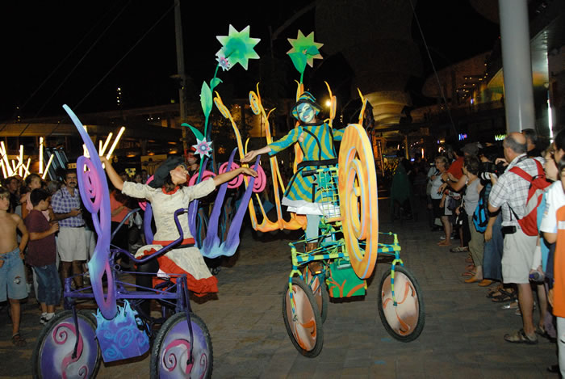

FICHA TÉCNICA
- Tiempo de montaje: 3 horas.
- Duración espectáculo: 60 minutos.
- Carga y descarga: Espacio para descargar antes y después. Reserva de aparcamiento para furgoneta con remolque (11 metros).
- Regiduría: Será necesaria una persona de contacto a la llegada para facilitar el montaje.
- Espacio escénico: calles y plazas sin circulación.
- Sonido: propio.
- Camerinos: Aseo con agua corriente y agua mineral.

